Título del proyecto de ingeniería aplicado
Diseño e implementación del sistema SIA-Nariño: una solución tecnológica para el fortalecimiento de la seguridad de la información en el departamento de Nariño

Nombres y Apellidos del estudiante
Carlos Alfredo Ordoñez Ordoñez
Luz Andrea Granada Ceballos

202016907_51 - Proyecto de grado
Tutor: Ruben Dario Ordonez

Programa de Ingeniería de Sistemas
Escuela de Ciencias Básicas Tecnología e Ingeniería
Universidad Nacional Abierta y a Distancia
12 de mayo de 2026
Tabla de Contenidos
Resumen 1
Abstract 2
Introducción 3
Líneas y grupos de interés investigativo 5
Planteamiento del problema 5
Árbol causa – efecto del problema 8
Objetivos 10
Objetivo general 10
Objetivos específicos 10
Justificación 11
Delimitación del Proyecto 12
Marco referencial 14
Marco Teórico: 14
Marco conceptual: 15
Marco Legal: 17
Marco Tecnológico: 18
Metodología 19
Muestra y población del proyecto 20
Instrumento de medición y recolección de los datos 20
Análisis y diagnóstico del proceso investigativo 22
Diagnóstico del proceso investigativo 34
Metodología de desarrollo de software de acuerdo a la que seleccionaron para el proyecto. 35
Diseño de la solución y desarrollo del prototipo funcional (TRL5) 40
Cronograma de actividades 49
Recursos necesarios para la implementación 51
Resultados esperados 53
Conclusiones 54
Referencias 55
Anexos 58
Lista de tablas

Tabla 1. Relación de intereses investigativos, líneas y grupos de investigación. 5
Tabla 2.cronograma de actividades para el diseño e implementación de la solución. 49
Tabla 3. presupuesto necesario para la implementación de la solución. 51
Tabla 4. Resultados esperados 53
Lista de figuras

Figura 1 Árbol de problema 9
Figura 2. Distribución de los participantes según edad. 22
Figura 3.Distribución de los participantes según ocupación. 23
Figura 4.Frecuencia de uso de servicios digitales. 23
Figura 5.Frecuencia de uso de servicios digitales que requieren usuario y contraseña. 24
Figura 6.Uso de la misma contraseña en múltiples plataformas. 25
Figura 7.Tipo de contraseña utilizada por los participantes. 25
Figura 8.Frecuencia de cambio de contraseñas. 26
Figura 9.Intentos de acceso no autorizado. 27
Figura 10.Conocimiento sobre autenticación multifactor. 27
Figura 11.Uso de métodos adicionales de verificación. 28
Figura 12.Percepción sobre el uso de contraseñas. 29
Figura 13.Importancia de la seguridad digital. 29
Figura 14.Recepción de correos sospechosos. 30
Figura 15.Interés en usar verificación adicional. 31
Figura 16.Facilidad para usar códigos OTP. 31
Figura 17.Disposición para usar autenticación multifactor. 32
Figura 18.Dificultades presentadas al utilizar contraseñas o acceder a sistemas digitales. 33
Figura 19.Recomendaciones propuestas para mejorar la seguridad digital. 33
Figura 20 Pantalla de inicio 45
Figura 21 Registro de usuario 45
Figura 22 Inicio de sesión 46
Figura 23 Verificación OTP 46
Figura 24 Dashboard 46
Figura 25 Configuración OTP 46
Figura 26 Historial de accesos 47
Figura 27 Alertas de seguridad 47
Figura 28 Notificaciones 47
Figura 29 Códigos de respaldo 47
Figura 30 Perfil de usuario 48
Figura 31 Pantalla de bloqueo de cuenta 48

Resumen
El presente proyecto de investigación aplicada tiene como objetivo diseñar un sistema de autenticación multifactor denominado SIA-Nariño, orientado a fortalecer la seguridad de la información en entornos digitales. La problemática identificada se relaciona con la debilidad en los mecanismos de autenticación utilizados por los usuarios, especialmente el uso de contraseñas débiles, reutilizadas y la falta de conocimiento en buenas prácticas de seguridad digital.
El estudio se desarrolló bajo un enfoque cuantitativo de tipo descriptivo, mediante la aplicación de un cuestionario estructurado en Google Forms a una muestra de 30 participantes. Los resultados evidenciaron que la mayoría de los usuarios utiliza servicios digitales de manera frecuente, reutiliza contraseñas y no emplea mecanismos adicionales de verificación, lo que incrementa el riesgo de accesos no autorizados.
Como solución, se propone el diseño de un prototipo interactivo en la herramienta Figma que simula el funcionamiento de un sistema de autenticación multifactor mediante el uso de códigos OTP. Este prototipo permite representar visualmente el proceso de validación de credenciales y acceso seguro al sistema.
Los resultados obtenidos permiten concluir que existe una necesidad real de fortalecer los mecanismos de seguridad digital, validando la pertinencia del desarrollo del sistema SIA-Nariño como una solución tecnológica viable en el contexto académico y regional.
Palabras clave: seguridad de la información, autenticación multifactor, prototipo, ciberseguridad, sistemas digitales.

Abstract

This applied engineering research project aims to design a multi-factor authentication system called SIA-Nariño, focused on strengthening information security in digital environments. The identified problem is related to weaknesses in authentication mechanisms used by users, especially the use of weak passwords, password reuse, and lack of knowledge about basic digital security practices.
The study was developed under a quantitative descriptive approach, through the application of a structured questionnaire created in Google Forms to a sample of 30 participants. The results showed that most users frequently use digital services, reuse passwords, and do not use additional verification mechanisms, increasing the risk of unauthorized access.
As a solution, the project proposes the design of an interactive prototype developed in Figma that simulates the operation of a multi-factor authentication system using OTP codes. This prototype allows visual representation of the credential validation process and secure access to the system.
The results obtained demonstrate the need to strengthen digital security mechanisms, validating the relevance of developing the SIA-Nariño system as a viable technological solution in academic and regional contexts.

Keywords: information security, multi-factor authentication, prototype, cybersecurity, digital systems.

Introducción
En la actualidad, el avance acelerado de las Tecnologías de la Información ha transformado la forma en que las personas y organizaciones acceden, gestionan y almacenan la información. El uso cotidiano de plataformas digitales, servicios en la nube y aplicaciones web ha incrementado significativamente, facilitando múltiples actividades en ámbitos personales, académicos y empresariales. Sin embargo, este crecimiento también ha traído consigo nuevos desafíos relacionados con la seguridad de la información, especialmente en lo referente a la protección de datos y la autenticación de usuarios.
Uno de los principales problemas identificados es la dependencia de mecanismos tradicionales de acceso, como el uso exclusivo de usuario y contraseña, los cuales presentan múltiples vulnerabilidades frente a ataques informáticos como el phishing, el robo de credenciales y accesos no autorizados. Esta situación se ve agravada por prácticas inseguras, tales como la reutilización de contraseñas, el uso de claves débiles y el desconocimiento de medidas básicas de ciberseguridad por parte de los usuarios.
En el contexto del departamento de Nariño, esta problemática adquiere mayor relevancia debido al creciente uso de tecnologías digitales sin la implementación de controles adecuados de seguridad. Tanto usuarios individuales como pequeñas organizaciones se encuentran expuestos a riesgos que pueden afectar la confidencialidad, integridad y disponibilidad de la información, generando posibles pérdidas económicas, vulneración de datos personales y disminución de la confianza en los entornos digitales.
Frente a esta situación, el presente proyecto plantea el diseño de un sistema denominado SIA-Nariño (Sistema Integral de Autenticación), orientado a fortalecer la seguridad de la información mediante la implementación de mecanismos de autenticación multifactor. Esta solución busca incorporar un segundo nivel de verificación en el proceso de acceso, contribuyendo a reducir significativamente los riesgos asociados a la suplantación de identidad y accesos indebidos.
La importancia de este proyecto radica en su aporte al desarrollo de soluciones tecnológicas aplicadas desde la ingeniería de sistemas, alineadas con la línea de profundización en Tecnologías de la Información. Asimismo, promueve la adopción de buenas prácticas en seguridad digital y el desarrollo de un prototipo funcional que pueda ser validado en un entorno simulado, sirviendo como base para futuras implementaciones.
En este sentido, el proyecto se desarrolla bajo un enfoque aplicado, integrando etapas de análisis, diseño y validación, con el propósito de responder de manera efectiva a una problemática real del contexto regional.

Líneas y grupos de interés investigativo
Tabla 1. Relación de intereses investigativos, líneas y grupos de investigación.
Intereses en ingeniería e investigación | Línea de investigación y áreas temáticas | Grupo de investigación
Seguridad de la información | Tecnologías de la Información (Ciberseguridad) | Grupo de investigación Davinci
Implementación de prototipos tecnológicos | Ingeniería de Software | Semillero Seintec Tesla

Planteamiento del problema
En la actualidad, el uso de plataformas digitales se ha convertido en una actividad cotidiana tanto en contextos académicos como laborales y personales. El acceso a servicios como correos electrónicos, redes sociales, plataformas educativas, sistemas bancarios y aplicaciones empresariales se realiza principalmente mediante credenciales básicas, como usuario y contraseña. Sin embargo, este método tradicional de autenticación presenta múltiples vulnerabilidades que pueden comprometer la seguridad de la información personal y organizacional. La creciente dependencia de los servicios digitales ha incrementado la exposición a riesgos informáticos, evidenciando la necesidad de fortalecer los mecanismos de protección en los sistemas de acceso.
En el contexto actual, muchos usuarios utilizan contraseñas débiles, reutilizan la misma contraseña en diferentes plataformas o desconocen las buenas prácticas relacionadas con la seguridad digital. Estas situaciones aumentan significativamente la probabilidad de accesos no autorizados, robo de información y suplantación de identidad. Además, el desconocimiento sobre herramientas de seguridad como la autenticación multifactor contribuye a que los sistemas digitales sean vulnerables ante amenazas como ataques de fuerza bruta, phishing y filtración de credenciales.
En el departamento de Nariño, el uso de plataformas digitales ha aumentado debido al crecimiento de la educación virtual, el comercio electrónico y el acceso a servicios en línea. Sin embargo, este crecimiento no siempre ha sido acompañado por una adecuada cultura de seguridad informática. Muchos usuarios acceden diariamente a sistemas digitales sin implementar medidas adicionales de protección, lo que genera un entorno propenso a incidentes de seguridad. Esta situación afecta tanto a estudiantes como a trabajadores y usuarios en general, quienes pueden ver comprometida su información personal o institucional.
Adicionalmente, la falta de herramientas tecnológicas que integren mecanismos de autenticación más seguros limita la capacidad de prevenir incidentes relacionados con el acceso indebido a sistemas digitales. En muchos casos, las plataformas utilizadas por los usuarios no cuentan con mecanismos adicionales de verificación, lo que facilita que terceros puedan acceder a cuentas mediante el uso indebido de credenciales. Esta problemática no solo afecta la privacidad de los usuarios, sino también la confiabilidad y disponibilidad de la información almacenada en sistemas digitales.
Otro aspecto relevante es la escasa implementación de tecnologías de autenticación multifactor en entornos digitales básicos o educativos, donde aún predominan sistemas de autenticación basados únicamente en contraseña. La ausencia de mecanismos adicionales de verificación incrementa el riesgo de intrusión y vulneración de datos sensibles. Asimismo, el desconocimiento de los usuarios frente a la importancia de utilizar múltiples factores de autenticación reduce las posibilidades de implementar prácticas seguras en el uso cotidiano de plataformas digitales.
Desde el punto de vista tecnológico, existen soluciones que permiten fortalecer la seguridad en el acceso a sistemas digitales mediante el uso de autenticación multifactor, la cual incorpora un segundo factor de verificación, como códigos temporales enviados al correo electrónico o dispositivos móviles. Este tipo de soluciones ha demostrado ser una alternativa eficaz para reducir los riesgos asociados al uso exclusivo de contraseñas. No obstante, en muchos contextos locales, estas tecnologías no han sido implementadas o adaptadas a necesidades específicas de los usuarios.
En este sentido, surge la necesidad de diseñar una solución tecnológica que permita mejorar la seguridad en el acceso a plataformas digitales mediante la implementación de mecanismos adicionales de autenticación. El desarrollo de un prototipo que integre autenticación multifactor puede contribuir a fortalecer la protección de la información digital y reducir la probabilidad de accesos no autorizados. Además, este tipo de solución permite promover el uso de buenas prácticas de seguridad informática en diferentes contextos académicos y organizacionales.
Asimismo, los resultados obtenidos mediante la aplicación del instrumento de recolección de datos evidencian que una gran parte de los usuarios utiliza servicios digitales con frecuencia, reutiliza contraseñas en múltiples plataformas y presenta un bajo nivel de conocimiento sobre mecanismos avanzados de seguridad digital. Estos hallazgos permiten identificar la necesidad de implementar soluciones tecnológicas que contribuyan a mejorar los niveles de seguridad en el acceso a sistemas digitales.
Por lo tanto, se plantea la necesidad de desarrollar un prototipo funcional denominado SIA-Nariño, orientado a fortalecer la seguridad de la información mediante la implementación de autenticación multifactor basada en códigos temporales (OTP). Esta solución busca proporcionar una alternativa tecnológica accesible y adaptable a diferentes contextos, permitiendo mejorar la protección de los sistemas digitales y fomentar el uso responsable de herramientas tecnológicas.
En consecuencia, la problemática central que orienta este proyecto se formula mediante la siguiente pregunta de investigación:
¿Cómo mejorar la seguridad en el acceso a sistemas digitales mediante la implementación de un prototipo con autenticación multifactor en el contexto del departamento de Nariño?

Árbol causa – efecto del problema

Figura 1 Árbol de problema
E.I Incremento de la desconfianza en el uso de tecnologías digitales en el departamento de Nariño.

E-2: Pérdidas económicas por fraudes digitales.

E-1: Vulneración de la privacidad de los usuarios.

E-4: Incremento de accesos no autorizados a sistemas digitales.

E-3: Pérdida o alteración de la información.

PROBLEMA CENTRAL: Debilidad en los mecanismos de autenticación y seguridad de la información en entornos digitales del departamento de Nariño.

C-1: Uso inadecuado de credenciales de acceso (contraseñas débiles o reutilizadas).

C-2: Falta de implementación de mecanismos de autenticación multifactor en sistemas digitales

C-3: Bajo nivel de conocimiento en ciberseguridad por parte de los usuarios.

C-2.1.1: Limitaciones técnicas y falta de desarrollo de soluciones tecnológicas seguras en el contexto regional.

C-I.1.1: Desconocimiento de buenas prácticas en la creación y gestión de contraseñas seguras.

C-3.1.1: Escasa formación en seguridad de la información en entornos académicos y organizacionales.

C-3.1.1.2: Bajo interés o cultura preventiva frente a riesgos digitales.

C-3.1.1.1: Débil integración de la ciberseguridad en procesos educativos.

C-2.1.1.1: Falta de implementación de soluciones tecnológicas modernas en autenticación.

C-2.1.1.2: Limitado acceso a herramientas tecnológicas de seguridad en entornos locales.

C-I.1.1.2: Ausencia de guías o herramientas que orienten la creación de contraseñas seguras.

C-I.1.1.1: Falta de capacitación en seguridad digital para usuarios.

Objetivos

Objetivo general
Diseñar un sistema de autenticación multifactor que fortalezca la seguridad de la información, mediante el desarrollo de un prototipo funcional, para reducir el riesgo de accesos no autorizados en usuarios del departamento de Nariño.

Objetivos específicos
- Analizar las principales vulnerabilidades y riesgos en los mecanismos de autenticación, mediante la revisión de literatura y análisis del contexto, para identificar las debilidades en la seguridad de la información en el departamento de Nariño.
- Identificar los mecanismos tecnológicos de autenticación multifactor, mediante el estudio de herramientas y técnicas actuales, para seleccionar las alternativas más adecuadas para el fortalecimiento de la seguridad de la información.
- Diseñar la arquitectura del sistema de autenticación, mediante el modelado de componentes y flujos de acceso, para estructurar una solución tecnológica segura en el contexto del proyecto SIA-Nariño.
- Desarrollar un prototipo funcional del sistema, mediante el uso de herramientas de programación y simulación, para implementar mecanismos de autenticación multifactor en un entorno controlado.
- Evaluar el funcionamiento del prototipo, mediante pruebas de acceso y validación de seguridad, para verificar su efectividad en la reducción de vulnerabilidades en el contexto del departamento de Nariño.

Justificación
El desarrollo del proyecto SIA-Nariño surge como una respuesta a la creciente problemática relacionada con la seguridad de la información en el departamento de Nariño, donde el uso masivo de tecnologías digitales ha incrementado la exposición a riesgos como el acceso no autorizado, la suplantación de identidad y la pérdida de datos. En este contexto, resulta fundamental diseñar soluciones tecnológicas que permitan fortalecer los mecanismos de autenticación y protección de la información, contribuyendo a la mitigación de estas amenazas.
La importancia de dar solución a esta problemática radica en que la seguridad de la información se ha convertido en un elemento esencial para el adecuado funcionamiento de los sistemas digitales. La falta de mecanismos robustos de autenticación no solo afecta a los usuarios individuales, sino también a pequeñas organizaciones que dependen de plataformas digitales para sus actividades. Por ello, la implementación de tecnologías como la autenticación multifactor representa una alternativa efectiva para reducir vulnerabilidades y garantizar un acceso más seguro a la información.
Desde el enfoque disciplinar de la Ingeniería de Sistemas, específicamente en la línea de profundización II - Tecnologías de la Información, este proyecto es pertinente ya que permite aplicar conocimientos en ciberseguridad, desarrollo de software y gestión de tecnologías para resolver una problemática real. Además, el desarrollo de un prototipo funcional fortalece las competencias del estudiante en el diseño e implementación de soluciones tecnológicas, alineándose con metodologías como CDIO, que promueven el aprendizaje basado en la práctica.
En el ámbito social, los principales beneficiarios serán los usuarios y pequeñas organizaciones del departamento de Nariño, quienes podrán contar con una herramienta que contribuya a mejorar la protección de sus datos y a generar mayor confianza en el uso de plataformas digitales. Asimismo, este proyecto aporta a la construcción de una cultura de seguridad digital, promoviendo buenas prácticas en el manejo de la información.
Desde el punto de vista académico, el proyecto contribuye al fortalecimiento de la investigación aplicada en el programa de Ingeniería de Sistemas de la UNAD, permitiendo integrar conocimientos teóricos y prácticos en un contexto real. A nivel personal, el desarrollo de este proyecto permite afianzar habilidades en el área de ciberseguridad, lo cual es coherente con los intereses profesionales del estudiante y su proyección en el campo de las tecnologías de la información.
En conclusión, el proyecto SIA-Nariño es relevante, pertinente y viable, ya que responde a una necesidad real del entorno, aporta soluciones tecnológicas concretas y contribuye al desarrollo académico, social y profesional en el contexto regional.

Delimitación del Proyecto
El presente proyecto de investigación aplicada se delimita en los siguientes aspectos:
Delimitación espacial:
El proyecto se desarrolla en el contexto del departamento de Nariño, específicamente enfocado en usuarios que utilizan servicios digitales como plataformas académicas, redes sociales y sistemas web accesibles desde dispositivos con conexión a internet.
Delimitación temporal:
El desarrollo del proyecto se ejecuta durante un periodo académico estimado de seis meses, correspondiente a las fases establecidas dentro del curso de investigación aplicada en ingeniería.
Delimitación temática:
El proyecto se enfoca en el área de seguridad de la información dentro de la Ingeniería de Sistemas, específicamente en el diseño de un sistema de autenticación multifactor orientado a fortalecer los mecanismos de acceso seguro en entornos digitales. La solución propuesta consiste en el diseño de un prototipo interactivo en la herramienta Figma, sin implementación real de código funcional.
Delimitación poblacional:
La población objeto de estudio está conformada por usuarios que utilizan servicios digitales, tales como estudiantes, empleados e independientes. La muestra seleccionada corresponde a 30 participantes, quienes respondieron un cuestionario estructurado mediante Google Forms, permitiendo recolectar información sobre prácticas de seguridad digital y uso de contraseñas.

Marco referencial

Marco Teórico:
En los últimos años, la seguridad de la información se ha consolidado como un área crítica dentro de las Tecnologías de la Información, especialmente debido al aumento de amenazas digitales como el robo de credenciales y los accesos no autorizados. Diversas investigaciones recientes han abordado esta problemática, proponiendo soluciones tecnológicas orientadas a fortalecer los mecanismos de autenticación y protección de datos.
Alshamrani et al. (2019) realizaron un estudio sobre amenazas persistentes avanzadas (APT), donde identifican que uno de los principales vectores de ataque es la vulnerabilidad en los sistemas de autenticación tradicionales. Los autores destacan que la implementación de mecanismos robustos, como la autenticación multifactor, reduce significativamente los riesgos de intrusión en sistemas digitales. Este aporte es fundamental para el proyecto SIA-Nariño, ya que sustenta la necesidad de fortalecer los procesos de autenticación.
Por su parte, Ometov et al. (2018) desarrollaron una revisión exhaustiva sobre los métodos de autenticación multifactor (MFA), clasificándolos en factores de conocimiento, posesión e inherencia. Su investigación demuestra que el uso combinado de estos factores incrementa considerablemente la seguridad frente a ataques de suplantación de identidad. Este estudio aporta directamente al diseño técnico del sistema propuesto.
Desde una perspectiva metodológica, Bucheli (2019) plantea la iniciativa CDIO como un enfoque integral para el desarrollo de soluciones en ingeniería. Esta metodología permite estructurar proyectos tecnológicos en fases claras: concebir, diseñar, implementar y operar, facilitando la construcción de prototipos funcionales. Este enfoque es adoptado en el desarrollo del sistema SIA-Nariño.
Asimismo, Hernández Sampieri et al. (2018) establecen lineamientos fundamentales para la formulación de proyectos de investigación, destacando la importancia de partir de problemas reales y contextualizados. Su enfoque metodológico orienta la estructura del presente proyecto, garantizando coherencia entre el problema, los objetivos y la solución propuesta.
Finalmente, Palacios et al. (2023) resaltan la importancia del enfoque cuantitativo en la investigación tecnológica, permitiendo analizar variables medibles relacionadas con la seguridad de la información, como frecuencia de incidentes o nivel de vulnerabilidad. Este enfoque fortalece la validación del prototipo en el contexto del proyecto.
En conjunto, estos estudios evidencian la necesidad de implementar soluciones tecnológicas basadas en autenticación multifactor y buenas prácticas de seguridad, lo cual respalda el desarrollo del sistema SIA-Nariño como una respuesta pertinente a la problemática identificada.

Marco conceptual:
- Seguridad de la información
La seguridad de la información se define como el conjunto de estrategias, políticas y mecanismos destinados a proteger los datos frente a accesos no autorizados, alteraciones o pérdidas. Según Hernández Sampieri et al. (2018), en el desarrollo de proyectos tecnológicos es fundamental garantizar la protección de los activos digitales mediante principios estructurados. En este contexto, la seguridad de la información se fundamenta en el modelo de la triada CIA: confidencialidad, integridad y disponibilidad. La confidencialidad asegura que solo usuarios autorizados accedan a la información; la integridad protege los datos contra modificaciones indebidas; y la disponibilidad garantiza el acceso oportuno a la información. Este concepto es clave en el desarrollo del sistema SIA-Nariño, ya que orienta la implementación de mecanismos que protejan los datos en entornos digitales.
2. Ciberseguridad
La ciberseguridad hace referencia a la protección de sistemas informáticos, redes y datos frente a amenazas digitales. Miranda y Ortiz (2020) destacan que el avance tecnológico ha incrementado la exposición a riesgos informáticos, lo que exige el desarrollo de estrategias de defensa más robustas. La ciberseguridad no solo implica el uso de herramientas tecnológicas, sino también la implementación de políticas y buenas prácticas por parte de los usuarios. En el contexto del proyecto, este concepto permite comprender la importancia de diseñar soluciones que mitiguen riesgos como el acceso no autorizado y la suplantación de identidad.
3. Autenticación multifactor (MFA)
La autenticación multifactor es un mecanismo de seguridad que requiere dos o más factores de verificación para validar la identidad de un usuario. Según Ometov et al. (2018), estos factores pueden clasificarse en conocimiento (contraseña), posesión (dispositivo) e inherencia (biometría). La combinación de estos elementos incrementa significativamente la seguridad de los sistemas, reduciendo la probabilidad de accesos indebidos. En el proyecto SIA-Nariño, este concepto es fundamental, ya que constituye la base del sistema propuesto para mejorar la protección de cuentas digitales.
4. Tecnologías de la Información (TI)
Las Tecnologías de la Información comprenden el conjunto de herramientas, sistemas y recursos utilizados para la gestión, procesamiento y almacenamiento de información. Palacios et al. (2023) señalan que las TI son fundamentales en la transformación digital, pero también generan nuevos riesgos asociados a la seguridad de la información. En este proyecto, las TI son el eje principal para el desarrollo del sistema SIA-Nariño, permitiendo implementar soluciones tecnológicas que fortalezcan la seguridad digital en el contexto regional.
5. Prototipo tecnológico
Un prototipo tecnológico es una representación funcional de una solución que permite validar su funcionamiento antes de su implementación real. Bucheli (2019) indica que el desarrollo de prototipos es esencial en la ingeniería, ya que permite evaluar la viabilidad técnica de una solución. En el caso del proyecto SIA-Nariño, el prototipo permitirá simular el funcionamiento del sistema de autenticación multifactor, verificar su efectividad y realizar ajustes antes de una posible implementación real.

Marco Legal:
El proyecto se fundamenta en la normativa colombiana relacionada con la protección de datos y la seguridad informática. En primer lugar, la Ley 1581 de 2012 regula el tratamiento de datos personales, garantizando el derecho al habeas data y estableciendo responsabilidades para quienes administran información. Asimismo, la Ley 1273 de 2009 tipifica los delitos informáticos, protegiendo los sistemas frente a accesos indebidos, interceptación de datos y daños informáticos. Estas normas respaldan la necesidad de implementar soluciones tecnológicas que protejan la información, como el sistema SIA-Nariño. Además, el proyecto se alinea con el artículo 15 de la Constitución Política de Colombia, que garantiza el derecho a la intimidad y la protección de datos personales.

Marco Tecnológico:

El desarrollo del sistema SIA-Nariño se apoya en diversas tecnologías propias del campo de la Ingeniería de Sistemas. En primer lugar, se utilizará una arquitectura cliente-servidor que permitirá gestionar de manera segura los procesos de autenticación. Asimismo, se implementarán tecnologías de desarrollo web para la creación de interfaces de usuario y módulos de acceso.
El sistema incorporará mecanismos de autenticación multifactor, incluyendo contraseñas seguras y códigos OTP (One Time Password) enviados a través de correo electrónico. También se utilizarán bases de datos para el almacenamiento de registros de acceso y monitoreo de intentos fallidos.
Adicionalmente, se emplearán herramientas de diseño como Figma para la construcción de prototipos de interfaz, y entornos de desarrollo que permitan simular el funcionamiento del sistema. Estas tecnologías permitirán validar la solución en un entorno controlado, garantizando su viabilidad técnica y su aporte al fortalecimiento de la seguridad de la información en el contexto de Nariño.

Metodología
Metodología de Investigación cuantitativo o mixta de acuerdo con el tipo seleccionado para el proyecto.
El presente proyecto se desarrolla bajo un enfoque cuantitativo, debido a que busca recolectar y analizar datos medibles relacionados con las prácticas de seguridad en el acceso a sistemas digitales. Este enfoque permite obtener resultados cuantificables que facilitan el análisis estadístico y la identificación de patrones relacionados con el problema planteado.
El diseño de estudio corresponde a un tipo descriptivo, ya que permite identificar y describir las condiciones actuales relacionadas con el uso de mecanismos de autenticación en el contexto digital del departamento de Nariño. Este tipo de estudio facilita el análisis de comportamientos y prácticas de los usuarios frente a la seguridad de la información.
Para el procesamiento de la información se empleará estadística descriptiva, utilizando tablas de frecuencia, porcentajes y gráficas generadas automáticamente mediante herramientas digitales. El análisis de los datos se realizará mediante la interpretación de los resultados obtenidos en cada pregunta del cuestionario, permitiendo identificar tendencias, riesgos y necesidades relacionadas con la seguridad digital.
La solución propuesta en el proyecto corresponde al diseño de un prototipo funcional del sistema SIA-Nariño en la herramienta Figma, el cual será desarrollado en las siguientes fases del curso conforme a los resultados obtenidos en el proceso investigativo.

Muestra y población del proyecto

La población del estudio estará conformada por usuarios que utilizan servicios digitales, tales como estudiantes universitarios, trabajadores independientes y usuarios generales que acceden a plataformas digitales mediante credenciales.
La muestra estará constituida por mínimo 30 personas, seleccionadas mediante un muestreo no probabilístico por conveniencia, teniendo en cuenta la disponibilidad y acceso a los participantes.
Esta cantidad de participantes permite obtener información suficiente para analizar las prácticas relacionadas con el uso de contraseñas y mecanismos de seguridad en entornos digitales, conforme a los lineamientos establecidos en el curso.

Instrumento de medición y recolección de los datos

Para la recolección de la información se utilizará como instrumento principal un cuestionario estructurado aplicado mediante la herramienta Google Forms, debido a su facilidad de acceso, uso gratuito y capacidad para generar automáticamente tablas y gráficas estadísticas que facilitan el análisis de los datos.
El cuestionario será diseñado con el propósito de identificar las prácticas actuales de los usuarios relacionadas con el uso de contraseñas, autenticación y seguridad digital, permitiendo recolectar información relevante para el desarrollo del sistema SIA-Nariño, orientado al fortalecimiento de la seguridad en el acceso a plataformas digitales.
El instrumento estará compuesto por un total de 18 preguntas, distribuidas de la siguiente manera:
- 16 preguntas cerradas, diseñadas bajo formatos medibles como selección múltiple, preguntas de opción única y respuestas tipo sí o no. Estas preguntas permitirán obtener datos cuantificables que faciliten la aplicación de estadística descriptiva mediante porcentajes y frecuencias.
- 2 preguntas abiertas, orientadas a conocer la percepción y opinión de los participantes sobre las dificultades y recomendaciones relacionadas con la seguridad digital. Estas preguntas permitirán complementar la información cuantitativa obtenida.
El cuestionario será aplicado a una muestra mínima de 30 participantes, seleccionados mediante un muestreo no probabilístico por conveniencia, teniendo en cuenta la disponibilidad de los participantes y el acceso a medios digitales.
La información recolectada será procesada automáticamente mediante las herramientas de análisis de Google Forms, las cuales generarán gráficas porcentuales por cada pregunta, facilitando la tabulación y el análisis de los resultados.
Posteriormente, se realizará un análisis individual por cada pregunta, interpretando los resultados obtenidos y relacionándolos con la problemática identificada en el proyecto. Finalmente, se elaborará un diagnóstico general, basado en la interpretación global de los resultados obtenidos, el cual permitirá identificar las principales vulnerabilidades en el uso de credenciales digitales y sustentar el diseño del prototipo del sistema SIA-Nariño.

Análisis y diagnóstico del proceso investigativo

A continuación, se presentan los resultados obtenidos mediante la aplicación del cuestionario digital a una muestra de 30 participantes, utilizando la herramienta Google Forms. Cada resultado se presenta mediante gráficos estadísticos acompañados de su respectivo análisis.
Pregunta 1: Edad
Figura 2. Distribución de los participantes según edad.
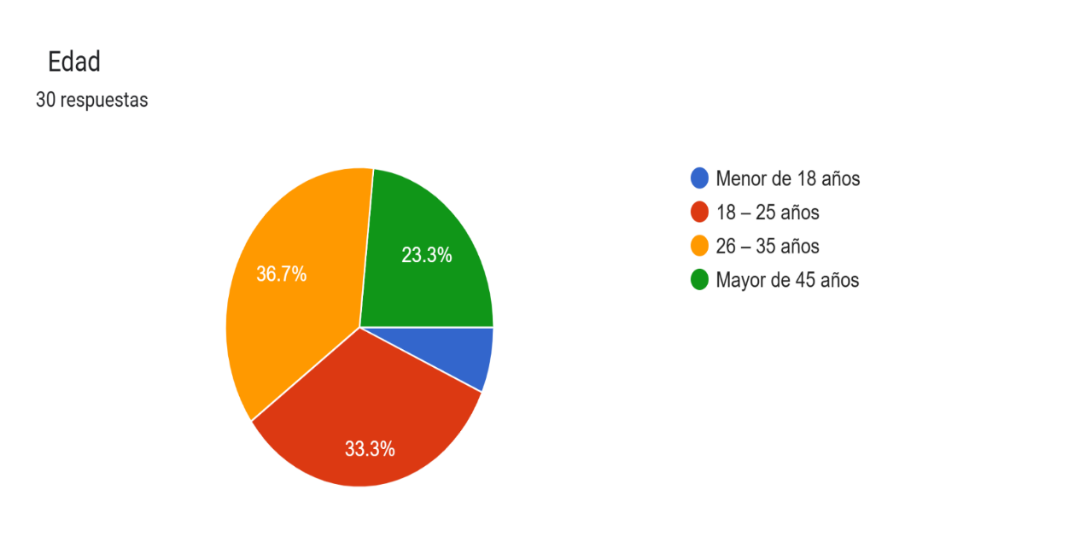
Análisis:
Los resultados evidencian que la mayoría de los participantes se encuentran en el rango de 26 a 35 años (36,7%), seguido por el grupo de 18 a 25 años (33,3%). Esto indica que la muestra está compuesta principalmente por personas jóvenes y adultas, quienes utilizan frecuentemente servicios digitales y son relevantes para el análisis del uso de sistemas de autenticación.

Pregunta 2: Ocupación principal
Figura 3.Distribución de los participantes según ocupación.
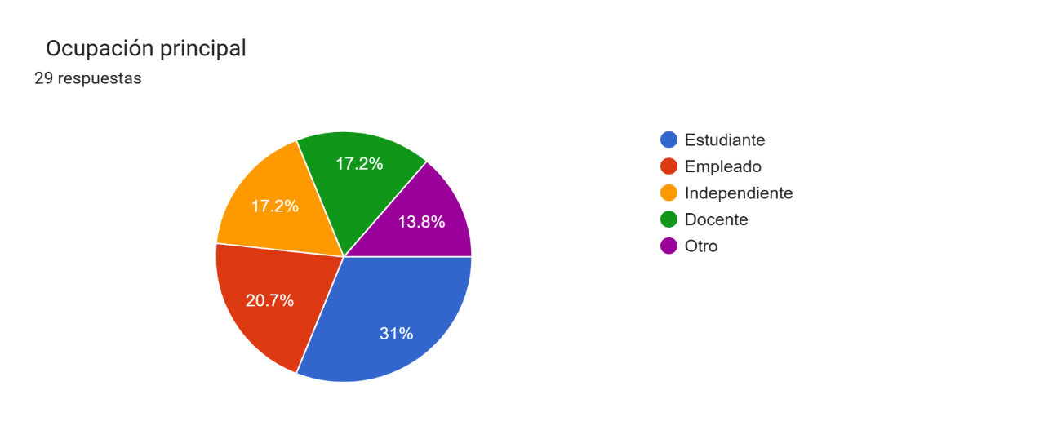
Análisis:
Se observa que la mayoría de los participantes corresponde a estudiantes (31%), seguido por docentes y empleados. Esto permite identificar que la muestra incluye usuarios que interactúan constantemente con plataformas digitales académicas y laborales.
Pregunta 3: Frecuencia de uso de servicios digitales
Figura 4.Frecuencia de uso de servicios digitales.
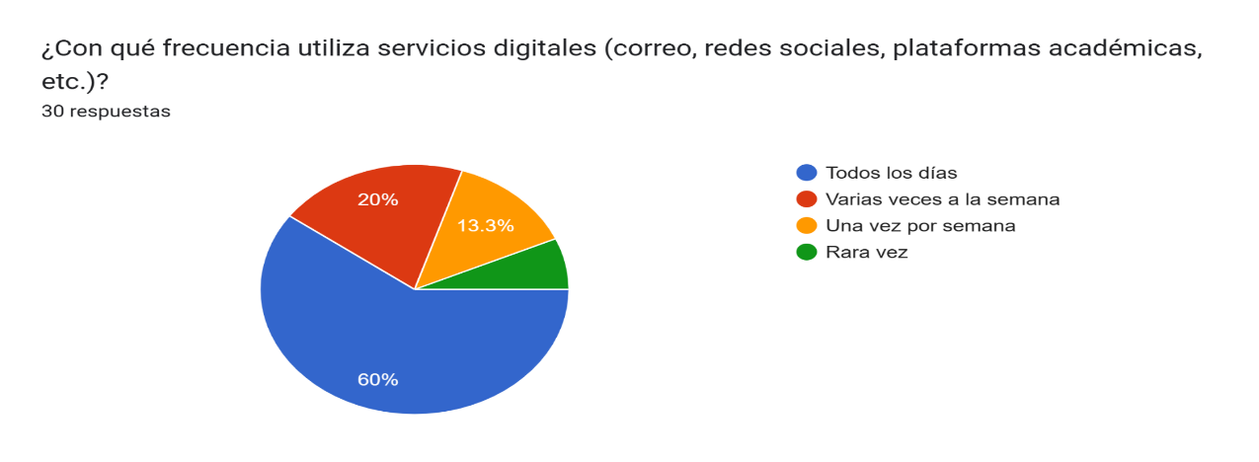
Análisis:
El 60% de los participantes utiliza servicios digitales todos los días, lo que evidencia la alta dependencia de plataformas digitales y la necesidad de fortalecer los mecanismos de seguridad en el acceso a estos sistemas.

Pregunta 4: ¿Con qué frecuencia utiliza servicios digitales que requieren usuario y contraseña?
Figura 5.Frecuencia de uso de servicios digitales que requieren usuario y contraseña.
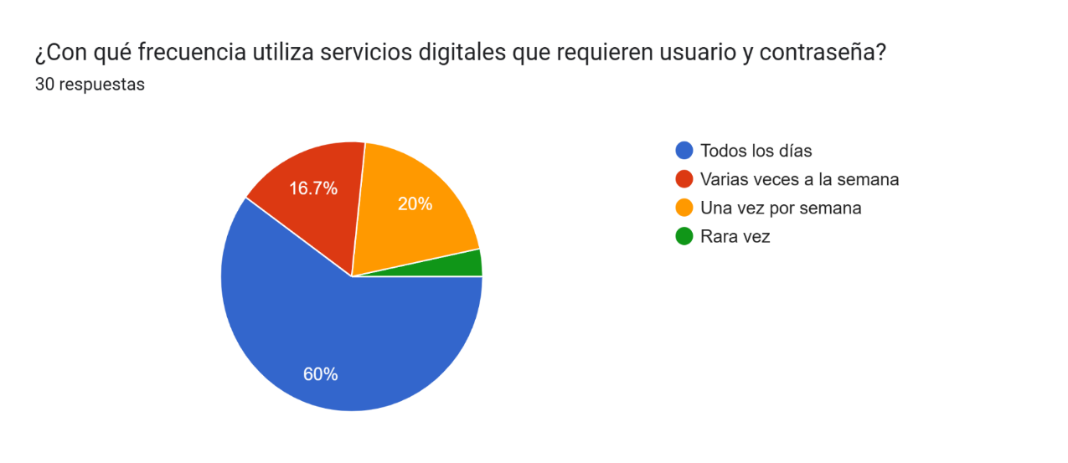
Análisis:
Los resultados muestran que el 60% de los participantes utiliza servicios digitales que requieren usuario y contraseña todos los días, mientras que el 16,7% los utiliza varias veces a la semana y el 20% una vez por semana. Esto evidencia que la mayoría de los usuarios accede constantemente a plataformas digitales que requieren autenticación, lo que incrementa la necesidad de implementar mecanismos de seguridad más robustos que protejan la información personal y eviten accesos no autorizados.
Pregunta 5: ¿Utiliza la misma contraseña en varias plataformas digitales?
Figura 6.Uso de la misma contraseña en múltiples plataformas.
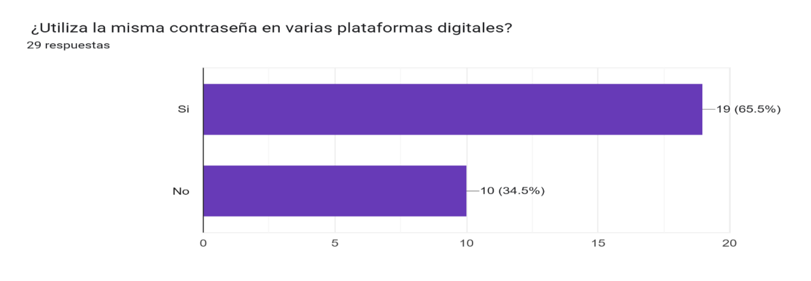
Análisis:
Los resultados evidencian que el 65,5% de los participantes utiliza la misma contraseña en varias plataformas digitales, mientras que el 34,5% utiliza contraseñas diferentes. Esta práctica representa un riesgo significativo para la seguridad de la información, ya que, si una contraseña es comprometida, múltiples cuentas podrían verse afectadas. Este hallazgo refuerza la importancia de implementar sistemas de autenticación multifactor como el propuesto en el proyecto SIA-Nariño.
Pregunta 6: ¿Qué tipo de contraseña utiliza normalmente?
Figura 7.Tipo de contraseña utilizada por los participantes.
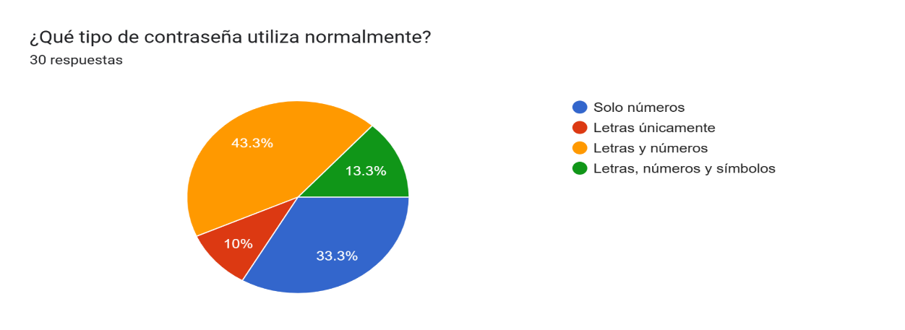
Análisis:
Los resultados muestran que el 43,3% de los participantes utiliza contraseñas compuestas por letras y números, mientras que el 33,3% utiliza letras, números y símbolos, lo cual representa un nivel moderado de seguridad. Sin embargo, el 13,3% utiliza solo números, lo que evidencia prácticas inseguras que pueden facilitar accesos no autorizados.

Pregunta 7: ¿Con qué frecuencia cambia sus contraseñas?
Figura 8.Frecuencia de cambio de contraseñas.
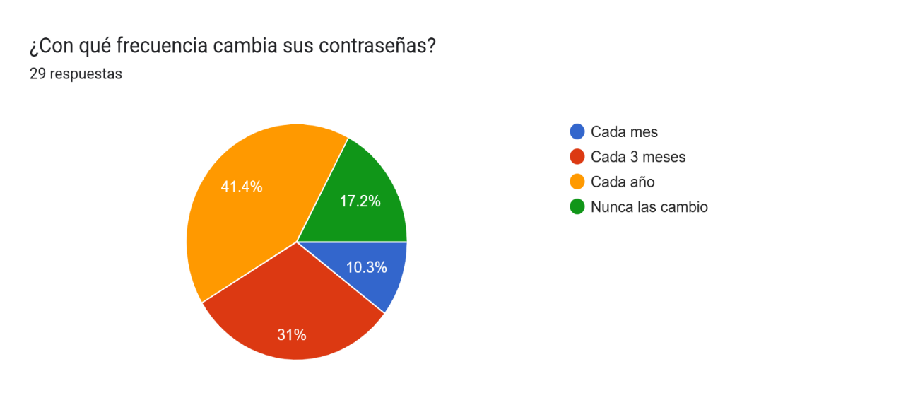
Análisis:
Se evidencia que el 41,4% de los participantes cambia sus contraseñas cada año, mientras que el 31% nunca las cambia, lo que representa un riesgo significativo en la seguridad de la información. Estos resultados reflejan la necesidad de implementar mecanismos adicionales que fortalezcan la protección de las cuentas digitales.

Pregunta 8: ¿Ha experimentado alguna vez un intento de acceso no autorizado a alguna de sus cuentas?
Figura 9.Intentos de acceso no autorizado.
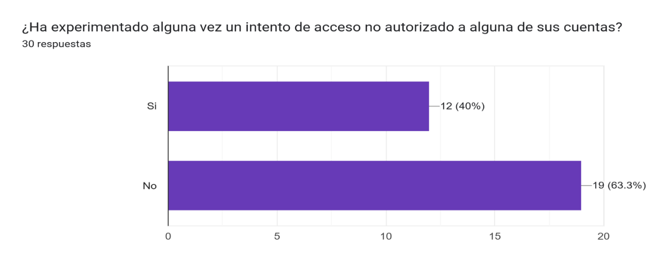Análisis:
Los resultados indican que el 40% de los participantes ha experimentado intentos de acceso no autorizado, lo que evidencia la existencia de amenazas reales en el entorno digital. Este hallazgo refuerza la importancia de implementar sistemas que incluyan múltiples niveles de autenticación.
Pregunta 9: ¿Conoce el concepto de autenticación multifactor?
Figura 10.Conocimiento sobre autenticación multifactor.
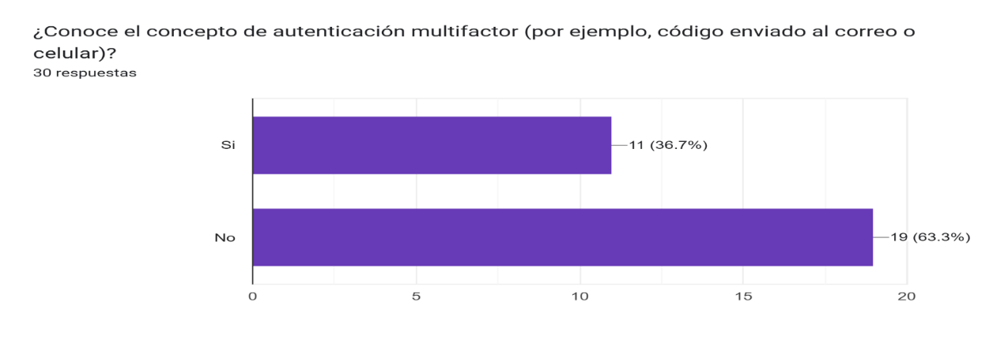
Análisis:
Se observa que el 63,3% de los participantes no conoce el concepto de autenticación multifactor, lo que evidencia un bajo nivel de conocimiento sobre mecanismos avanzados de seguridad. Este resultado demuestra la necesidad de promover el uso de tecnologías que fortalezcan la protección de la información digital.

Pregunta 10: ¿Utiliza actualmente algún método adicional de verificación además de la contraseña?
Figura 11.Uso de métodos adicionales de verificación.
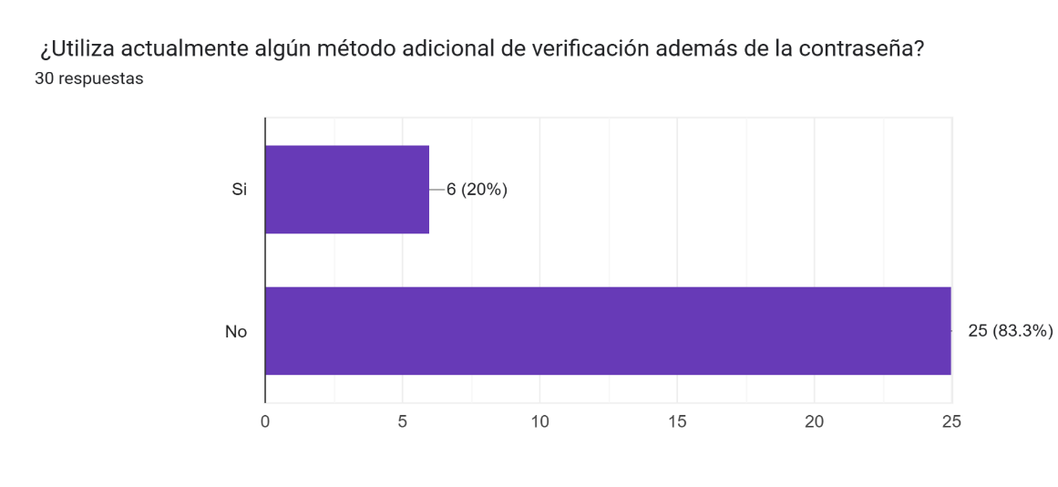
Análisis:
Los resultados muestran que el 83,3% de los participantes no utiliza métodos adicionales de verificación, lo que evidencia que la mayoría de los usuarios depende únicamente de contraseñas para proteger sus cuentas. Esto representa un riesgo alto y justifica la implementación de sistemas con autenticación multifactor.

Pregunta 11: ¿Considera que una contraseña por sí sola es suficiente para proteger su información?
Figura 12.Percepción sobre el uso de contraseñas.
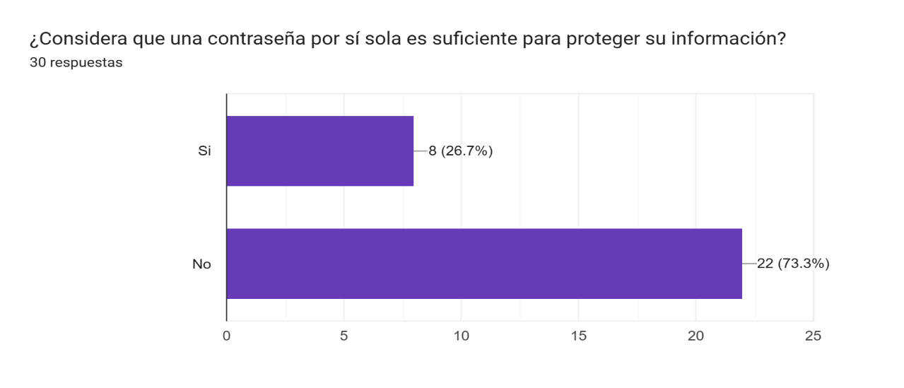
Análisis:
El 73,3% de los participantes considera que una contraseña por sí sola no es suficiente para proteger su información, lo que demuestra que existe conciencia sobre la necesidad de mejorar los mecanismos de seguridad en los sistemas digitales.

Pregunta 12: ¿Qué tan importante considera la seguridad de su información digital?
Figura 13.Importancia de la seguridad digital.
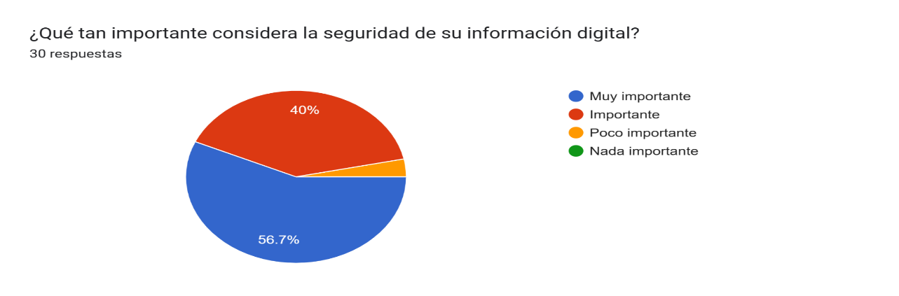
Análisis:
Los resultados muestran que el 56,7% considera importante la seguridad digital y el 40% la considera muy importante, lo que refleja una alta valoración por la protección de la información personal y la necesidad de implementar soluciones tecnológicas que garanticen su seguridad.

Pregunta 13: ¿Alguna vez ha recibido correos sospechosos solicitando su información personal?
Figura 14.Recepción de correos sospechosos.
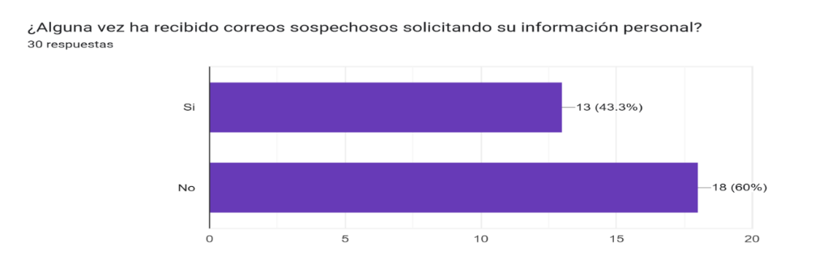
Análisis:
Se evidencia que el 43,3% de los participantes ha recibido correos sospechosos, lo que demuestra la presencia de amenazas como el phishing. Este resultado reafirma la importancia de implementar sistemas que fortalezcan la seguridad del acceso a cuentas digitales.

Pregunta 14: ¿Le gustaría contar con un sistema que incluya verificación adicional para proteger su cuenta?
Figura 15.Interés en usar verificación adicional.
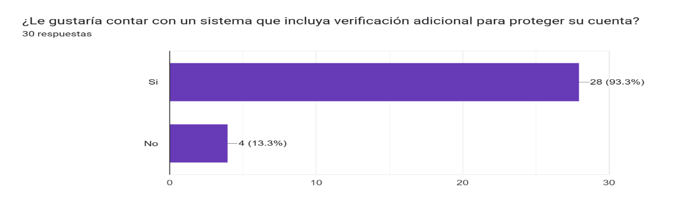
Análisis:
Los resultados indican que el 93,3% de los participantes desea contar con un sistema que incluya verificación adicional, lo que demuestra una alta aceptación hacia soluciones como la autenticación multifactor propuesta en el proyecto SIA-Nariño.

Pregunta 15: ¿Considera fácil utilizar un código adicional (OTP) para verificar su identidad?
Figura 16.Facilidad para usar códigos OTP.
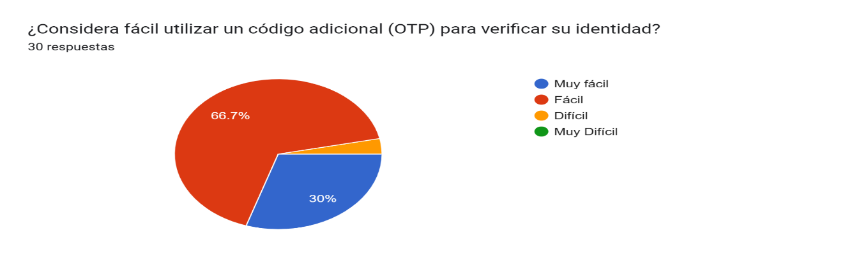
Análisis:
Se observa que el 66,7% considera fácil utilizar un código adicional, mientras que el 30% lo considera muy fácil, lo que evidencia que la implementación de autenticación multifactor es viable y aceptable para la mayoría de los usuarios.

Pregunta 16: ¿Estaría dispuesto a utilizar un sistema con autenticación multifactor para mejorar la seguridad de sus cuentas?
Figura 17.Disposición para usar autenticación multifactor.
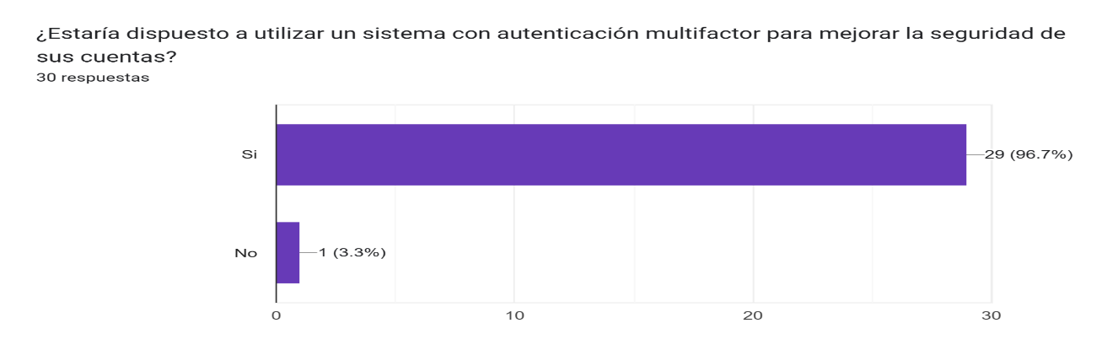
Análisis:
El 96,7% de los participantes manifestó estar dispuesto a utilizar un sistema con autenticación multifactor, lo que demuestra una alta aceptación del sistema propuesto y valida la pertinencia del desarrollo del prototipo SIA-Nariño.

Pregunta 17: ¿Qué dificultades ha tenido al usar contraseñas o acceder a sistemas digitales?
Figura 18.Dificultades presentadas al utilizar contraseñas o acceder a sistemas digitales.
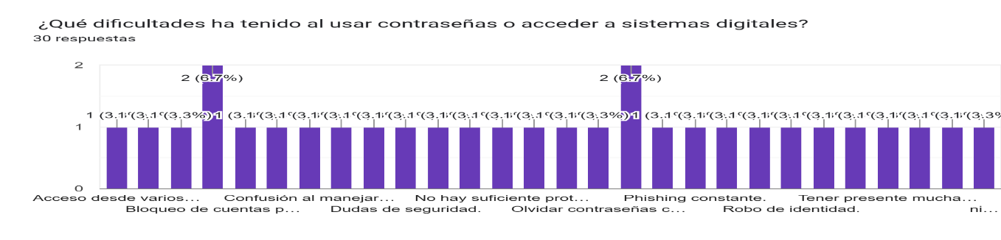Análisis:
Las respuestas evidencian que las principales dificultades están relacionadas con olvidar contraseñas, bloqueo de cuentas por intentos fallidos y confusión al manejar múltiples cuentas. También se mencionaron problemas como phishing y robo de identidad, lo que demuestra la necesidad de implementar mecanismos adicionales de seguridad como la autenticación multifactor.
Pregunta 18: ¿Qué recomendaciones propondría para mejorar la seguridad en el acceso a cuentas digitales?
Figura 19.Recomendaciones propuestas para mejorar la seguridad digital.
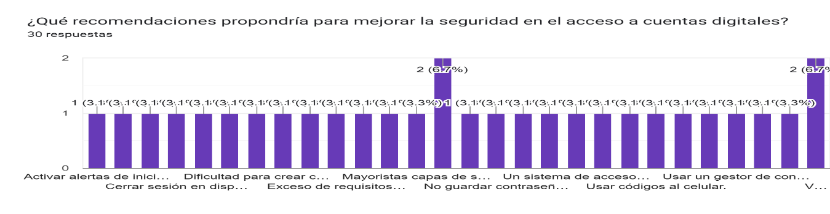
Análisis:
Los participantes recomendaron principalmente usar códigos de verificación, crear contraseñas seguras y utilizar autenticación multifactor. Estas sugerencias coinciden con la solución propuesta en el sistema SIA-Nariño y evidencian la necesidad de fortalecer la seguridad en el acceso a cuentas digitales.

Diagnóstico del proceso investigativo
Con base en los resultados obtenidos mediante la aplicación del cuestionario a una muestra de 30 participantes, se evidencia que la mayoría de los usuarios utiliza servicios digitales de manera frecuente, lo que implica un uso constante de credenciales como usuario y contraseña. Asimismo, se identificó que un alto porcentaje de los participantes reutiliza contraseñas en diferentes plataformas y no cambia sus claves con frecuencia, lo que representa un riesgo significativo para la seguridad de la información.
Los resultados también muestran que una parte importante de los usuarios ha experimentado intentos de acceso no autorizado y ha recibido correos sospechosos, lo que evidencia la presencia de amenazas reales en el entorno digital. Además, se observó que la mayoría de los participantes no utiliza métodos adicionales de verificación y presenta un bajo conocimiento sobre la autenticación multifactor, lo que demuestra la necesidad de fortalecer la cultura de seguridad digital.
Por otra parte, se identificó que la mayoría de los participantes considera que la seguridad de la información es importante y manifestó estar dispuesto a utilizar sistemas con autenticación multifactor, reconociendo que este tipo de mecanismos mejora la protección de las cuentas digitales. Las respuestas abiertas también evidenciaron dificultades relacionadas con el manejo de contraseñas y la necesidad de implementar medidas adicionales de seguridad.
En general, los resultados obtenidos permiten diagnosticar que existe una problemática real relacionada con prácticas inseguras en la gestión de accesos digitales, lo que valida la pertinencia del desarrollo del sistema SIA-Nariño como una solución orientada a mejorar la seguridad mediante autenticación multifactor.

Metodología de desarrollo de software de acuerdo a la que seleccionaron para el proyecto.
Para el desarrollo del prototipo del sistema SIA-Nariño, se adoptó la metodología ágil Scrum, debido a su flexibilidad, organización iterativa y facilidad para gestionar proyectos tecnológicos de manera progresiva, especialmente en el diseño de prototipos funcionales mediante herramientas digitales como Figma.
Scrum permite dividir el desarrollo del proyecto en ciclos cortos llamados Sprints, en los cuales se planifican, diseñan y validan funcionalidades específicas del sistema. Esta metodología facilita la mejora continua del prototipo, permitiendo realizar ajustes de diseño y usabilidad de manera gradual, garantizando que la solución responda a las necesidades identificadas en el análisis del problema.
En el contexto del proyecto SIA-Nariño, Scrum se implementa en un entorno académico donde el estudiante investigador asume los roles principales del proceso, permitiendo organizar las actividades relacionadas con el diseño del prototipo de autenticación multifactor en la herramienta Figma.

Roles Scrum en el proyecto
Para el desarrollo del prototipo del sistema SIA-Nariño se definieron los siguientes roles adaptados al contexto académico:

Product Owner (Propietario del producto)
Representado por el estudiante investigador, encargado de definir los requerimientos del sistema, priorizar las funcionalidades y garantizar que el prototipo responda a la problemática identificada relacionada con la seguridad en el acceso a sistemas digitales.

Scrum Master
Representado por el estudiante investigador, encargado de organizar las actividades del proyecto, gestionar los tiempos establecidos en el cronograma y asegurar el cumplimiento de los objetivos definidos en cada Sprint.

Equipo de desarrollo
Representado por el estudiante investigador, responsable del diseño del prototipo del sistema en Figma, elaboración de interfaces gráficas, validación de funcionalidades simuladas y documentación del proceso.
Sprint del proyecto
El desarrollo del prototipo se organizó en cuatro Sprints principales, alineados con las fases del diseño del sistema SIA-Nariño.

Sprint 1 Análisis y planificación
Duración: Mes 1
Actividades:
- Identificación del problema de seguridad digital
- Definición de requerimientos funcionales y no funcionales
- Elaboración del Product Backlog
- Definición de las funcionalidades del sistema
- Planeación inicial del prototipo
Producto esperado:
Documento con requerimientos definidos y estructura inicial del sistema.

Sprint 2 Diseño de interfaces en Figma
Duración: Meses 2 y 3
Actividades:
- Diseño de la interfaz de registro de usuario
- Diseño de la pantalla de inicio de sesión
- Diseño del módulo de verificación OTP
- Creación de flujo de navegación del sistema
- Diseño del panel de usuario
Producto esperado:
Prototipo visual del sistema SIA-Nariño diseñado en Figma.

Sprint 3 Validación y pruebas del prototipo
Duración: Meses 4 y 5
Actividades:
- Revisión del flujo de navegación
- Validación del diseño del sistema
- Evaluación de usabilidad del prototipo
- Identificación de mejoras en la interfaz
- Ajuste de elementos visuales
Producto esperado:
Prototipo validado y optimizado.

Sprint 4 Documentación final
Duración: Mes 6
Actividades:
- Documentación técnica del prototipo
- Elaboración de manual descriptivo
- Organización del informe final
- Preparación de evidencias del prototipo
Producto esperado:
Documento final del proyecto y prototipo completo.

Artefactos Scrum utilizados
Durante el desarrollo del proyecto se utilizaron los siguientes artefactos:
Product Backlog
Lista organizada de requerimientos del sistema SIA-Nariño, incluyendo registro de usuario, autenticación multifactor y verificación mediante código OTP.
Sprint Backlog
Listado de actividades específicas desarrolladas durante cada Sprint.
Incremento del producto
Representado por las pantallas diseñadas progresivamente en Figma hasta completar el prototipo final del sistema.

Ceremonias Scrum aplicadas
Durante el desarrollo del prototipo se aplicaron las siguientes actividades propias de Scrum:
Sprint Planning
Planificación de actividades a desarrollar en cada fase del prototipo.
Sprint Review
Revisión de los avances del diseño del sistema en cada Sprint.
Sprint Retrospective
Evaluación del proceso de diseño y mejora continua del prototipo.

Análisis de requerimientos
Requerimientos funcionales
El sistema deberá cumplir con las siguientes funcionalidades a nivel de prototipo:
- El sistema deberá simular el registro de usuarios mediante una interfaz visual que represente el ingreso de correo electrónico y contraseña segura.
- El sistema deberá simular un proceso de inicio de sesión (login) mediante pantallas que permitan ingresar credenciales y visualizar su validación.
- El sistema deberá representar la validación de credenciales, mostrando mensajes de acceso correcto o incorrecto según la interacción del usuario.
- El sistema deberá simular la autenticación multifactor (MFA) mediante la representación del envío de un código OTP al correo electrónico del usuario.
- El sistema deberá permitir el ingreso del código OTP en una pantalla independiente, como parte del flujo de autenticación.
- El sistema deberá simular la validación del código OTP, mostrando mensajes de éxito o error.
- El sistema deberá representar el acceso al sistema mediante una pantalla final, como dashboard o mensaje de acceso concedido.
- El sistema deberá simular intentos fallidos de acceso, mostrando alertas visuales cuando las credenciales o el código sean incorrectos.
- El sistema deberá representar visualmente un registro de accesos, mediante pantallas que simulen historial de intentos (exitosos y fallidos).
Requerimientos no funcionales
El sistema deberá cumplir con las siguientes características dentro del entorno de prototipo:
- Seguridad (simulada): El prototipo deberá representar visualmente buenas prácticas de seguridad, como uso de contraseñas seguras y autenticación multifactor.
- Usabilidad: El prototipo deberá contar con una interfaz clara, intuitiva y fácil de usar para cualquier tipo de usuario.
- Disponibilidad: El prototipo deberá estar accesible en todo momento a través de la plataforma Figma para su visualización y prueba.
- Rendimiento (simulado): Las transiciones entre pantallas deberán ser fluidas, simulando tiempos de respuesta rápidos.
- Escalabilidad: El diseño del prototipo deberá permitir la incorporación de nuevas funcionalidades en futuras versiones del sistema.
Requerimientos del usuario
El sistema deberá satisfacer las siguientes necesidades del usuario:
- Acceder de forma segura a una plataforma digital mediante mecanismos de autenticación reforzada.
- Proteger su información personal frente a posibles accesos no autorizados.
- Contar con un sistema que reduzca el riesgo de vulneración de cuentas.
- Utilizar una interfaz sencilla, clara y fácil de comprender.

Diseño de la solución y desarrollo del prototipo funcional (TRL5)
El diseño de la solución propuesta corresponde al desarrollo del sistema SIA-Nariño (Sistema Integral de Autenticación y Fortalecimiento de la Seguridad de la Información), orientado a mejorar los mecanismos de acceso a plataformas digitales mediante la implementación de autenticación multifactor (MFA).
Es importante aclarar que, debido al alcance académico del proyecto, la solución se desarrollará como un prototipo interactivo en Figma, el cual permitirá simular el funcionamiento del sistema sin necesidad de programación real.
En el marco de la Fase 4 del proyecto, se desarrolló un prototipo funcional con un nivel de madurez tecnológica TRL5, el cual permite simular el comportamiento del sistema SIA-Nariño mediante interfaces interactivas diseñadas en Figma. Este prototipo valida la solución propuesta, permitiendo evidenciar el flujo de autenticación multifactor (MFA) y la interacción del usuario con el sistema.
1. Tipo de solución
El sistema SIA-Nariño se diseñará como un prototipo de interfaz de usuario (UI/UX) que simula el proceso de autenticación segura, permitiendo visualizar la interacción del usuario con el sistema.
El prototipo incluirá:
- Pantallas de inicio de sesión
- Validación de credenciales
- Simulación de autenticación multifactor (OTP)
- Mensajes de error y éxito
- Flujo de navegación entre pantallas
2. Arquitectura conceptual del sistema
Aunque no se implementará técnicamente, el sistema se basa en una arquitectura conceptual tipo cliente-servidor, representada de forma visual en el prototipo:
- Usuario (cliente): interactúa con la interfaz diseñada en Figma
- Sistema (simulado): valida credenciales y gestiona accesos (representado mediante pantallas)
- Servicio de verificación (simulado): envío de código OTP mostrado como flujo visual
3. Módulos representados en el prototipo
El prototipo incluirá los siguientes módulos simulados:
a. Módulo de inicio de sesión
- Pantalla para ingresar usuario y contraseña
- Validación visual (correcto / incorrecto)
b. Módulo de autenticación multifactor (MFA)
- Pantalla para ingreso de código OTP
- Simulación de envío de código al correo
- Validación del código
c. Módulo de respuesta del sistema
- Mensajes de acceso concedido
- Mensajes de error (credenciales incorrectas, código inválido)
d. Módulo de registro de accesos (simulado)
- Representación visual de historial de accesos
- Indicadores de intentos fallidos
4. Flujo de navegación del prototipo
El funcionamiento del sistema se representará mediante el siguiente flujo interactivo:
- El usuario accede a la pantalla de inicio de sesión
- Ingresa usuario y contraseña
- El sistema simula validación:
  - Incorrecto - muestra error
  - Correcto - pasa a verificación MFA
- Se muestra pantalla de ingreso de código OTP
- El usuario ingresa el código
- El sistema valida:
  - Incorrecto - error
  - Correcto - acceso exitoso
- Se muestra pantalla final (dashboard o acceso concedido)
5. Herramienta de desarrollo
El prototipo será desarrollado en:
- Figma, como herramienta de diseño UI/UX
- Uso de:
  - Frames (pantallas)
  - Componentes reutilizables
  - Prototyping (interacciones y navegación)
  - Simulación de flujos de usuario
6. Alcance del diseño
El diseño del sistema SIA-Nariño tiene como alcance:
- Representar visualmente una solución de seguridad basada en MFA
- Simular la interacción del usuario con el sistema
- Validar la experiencia de usuario (UX)
- Servir como base para una futura implementación real
No incluye:
- Programación del sistema
- Base de datos real
- Integración con servicios externos
7. Relación con la problemática
Este diseño responde directamente a la problemática identificada en Nariño, ya que permite visualizar una solución tecnológica enfocada en mejorar la seguridad de acceso a sistemas digitales, reduciendo riesgos como accesos no autorizados y vulneración de cuentas.
8. Descripción del prototipo funcional
El prototipo funcional del sistema SIA-Nariño está compuesto por múltiples pantallas interactivas que simulan el proceso completo de autenticación segura. Estas interfaces permiten al usuario registrarse, iniciar sesión, validar su identidad mediante código OTP, gestionar su perfil, consultar historial de accesos, recibir alertas de seguridad y visualizar notificaciones del sistema.
El prototipo fue desarrollado en la herramienta Figma, utilizando componentes reutilizables, flujos de navegación y simulación de interacciones, lo cual permite representar de manera realista el funcionamiento del sistema sin necesidad de implementación de código.
Este nivel de desarrollo corresponde a un TRL5, ya que el sistema ha sido validado en un entorno simulado, demostrando su viabilidad funcional frente a la problemática planteada.
9. Evidencias del prototipo
A continuación, se presentan algunas capturas del prototipo desarrollado en Figma, donde se evidencian las principales interfaces del sistema SIA-Nariño y su funcionamiento simulado.
Figura 20 Pantalla de inicio  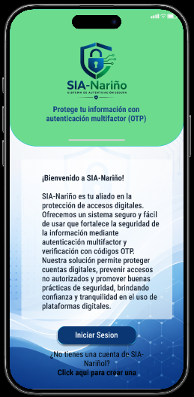 | Figura 21 Registro de usuario  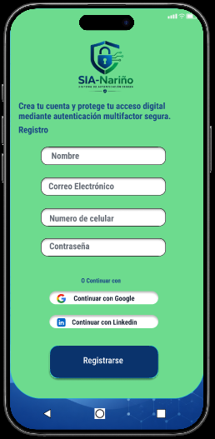
Figura 22 Inicio de sesión  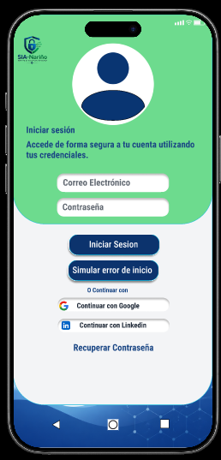 | Figura 23 Verificación OTP  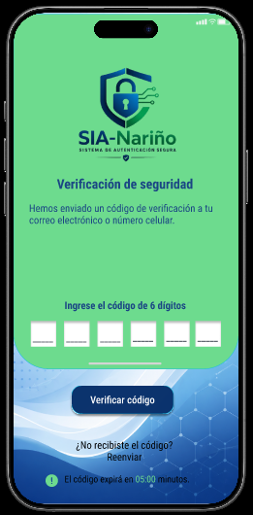
Figura 24 Dashboard  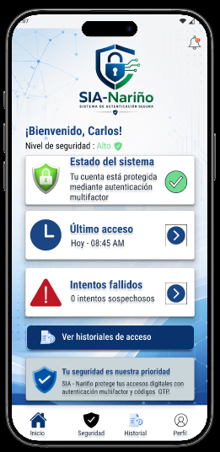 | Figura 25 Configuración OTP  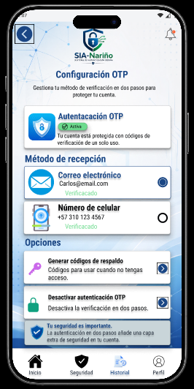
Figura 26 Historial de accesos  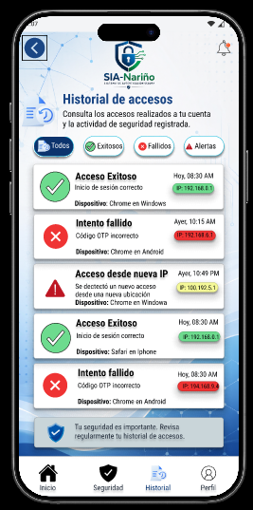 | Figura 27 Alertas de seguridad  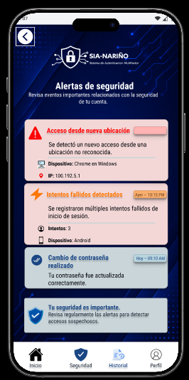
Figura 28 Notificaciones  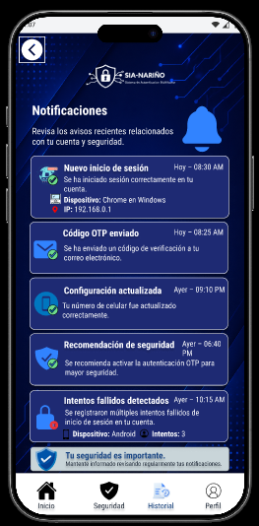 | Figura 29 Códigos de respaldo  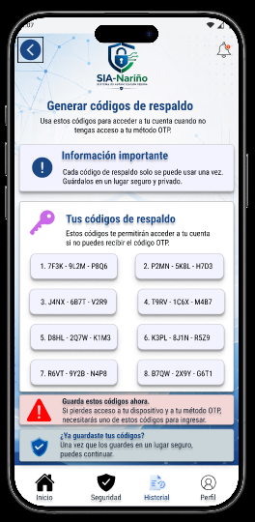
Figura 30 Perfil de usuario  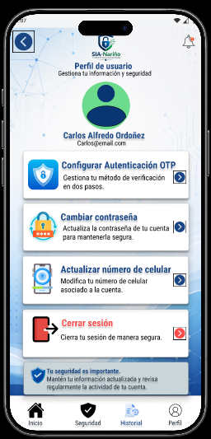 | Figura 31 Pantalla de bloqueo de cuenta  

Nota: El prototipo del sistema SIA-Nariño cuenta con un mayor número de pantallas y flujos de interacción que no se incluyen en este documento con el fin de mantener un orden, claridad y presentación adecuada del informe.
Entre estas se encuentran interfaces adicionales como recuperación de contraseña, validación de errores en el inicio de sesión, confirmaciones de acciones, gestión de perfil y otras pantallas complementarias del sistema.
Sin embargo, todas estas funcionalidades pueden ser visualizadas en el prototipo completo a través del enlace de Figma proporcionado en este documento.

10. Enlace al prototipo
El prototipo interactivo puede ser consultado en el siguiente enlace:
https://www.figma.com/proto/OINLvuG1xaxX18H76Ka4MJ/SIA---Nari%C3%B1o?node-id=65-78&p=f&t=1R6ACo2bI3RKNoFR-1&scaling=scale-down&content-scaling=fixed&page-id=0%3A1&starting-point-node-id=1%3A2
El diseño del prototipo puede ser consultado en el siguiente enlace:
https://www.figma.com/design/OINLvuG1xaxX18H76Ka4MJ/SIA---Nari%C3%B1o?node-id=0-1&p=f&t=YUkt1padd4Kj7UhM-0

Cronograma de actividades
Tabla 2.cronograma de actividades para el diseño e implementación de la solución.
Actividades | Mes 1 | Mes 2 | Mes 3 | Mes 4 | Mes 5 | Mes 6
Análisis del problema y revisión bibliográfica | X | X
1.Identificación de requerimientos del sistema | X | X
2. Elaboración del planteamiento del problema y justificación | X
3. Definición de objetivos del proyecto | X
Diseño de la solución (arquitectura y módulos) |  | X | X
1. Diseño de wireframes en Figma |  | X | X
2. Diseño de interfaces (UI) |  |  | X
3. Definición del flujo de navegación |  |  | X
Construcción del prototipo en Figma |  |  |  | X | X
1. Desarrollo de pantallas (login, OTP, dashboard) |  |  |  | X
2. Configuración de interacciones (prototyping) |  |  |  | X | X
3. Simulación de escenarios de uso |  |  |  |  | X
Pruebas y validación del prototipo |  |  |  |  | X | X
1. Evaluación de usabilidad |  |  |  |  | X
2. Ajustes y mejoras del prototipo |  |  |  |  |  | X
3. Elaboración del documento final |  |  |  |  |  | X

Recursos necesarios para la implementación
Definir el presupuesto necesario para la implementación de la solución.
Tabla 3. presupuesto necesario para la implementación de la solución.
Recurso | Descripción | Presupuesto
- Equipo Humano | Estudiante investigador encargado de la identificación del problema, análisis de requerimientos, diseño del prototipo en Figma, pruebas de usabilidad y documentación de la solución tecnológica. | $0 (Trabajo académico propio)
- Equipos y Software | Computador personal con acceso a internet, sistema operativo actualizado, navegador web y herramientas digitales como Figma (versión gratuita) para el diseño del prototipo, así como herramientas ofimáticas para la documentación. | $50.000 (Suscripción en Figma)
- Viajes y Salidas de Campo | Para el desarrollo del proyecto no se requiere la realización de viajes ni salidas de campo, debido a que las actividades se desarrollan en un entorno digital y simulado. | $0
- Materiales y suministros | Recursos digitales como energía eléctrica, conexión a internet, almacenamiento en la nube y acceso a bibliografía académica de la UNAD, artículos científicos y guías de buenas prácticas en seguridad de la información. | $300.000
- Bibliografía | Material bibliográfico digital proporcionado por la biblioteca virtual UNAD, incluyendo libros, objetos virtuales de aprendizaje y artículos científicos relacionados con tecnologías de la información y seguridad de la información. | $0
TOTAL $350.000

Resultados esperados
Tabla 4. Resultados esperados
RESULTADO/PRODUCTO ESPERADO | INDICADOR | BENEFICIARIO
Prototipo funcional del sistema SIA-Nariño con autenticación multifactor (MFA) diseñado en Figma. | Prototipo interactivo diseñado en Figma que incluya registro de usuario, inicio de sesión, verificación mediante código OTP simulado y navegación funcional entre interfaces. | Usuarios de plataformas digitales y pequeñas organizaciones que requieran fortalecer la seguridad en el acceso a sus sistemas.
Documento técnico del proyecto aplicado SIA-Nariño. | Documento final estructurado conforme a los lineamientos de la UNAD, incluyendo análisis del problema, diseño del prototipo, resultados del análisis de encuestas y conclusiones del proyecto. | Comunidad académica UNAD y estudiantes del área de ingeniería.
Informe de análisis de resultados del instrumento aplicado (encuesta en Google Forms). | Informe que contenga tabulación, gráficos y análisis de al menos 18 preguntas aplicadas a una muestra mínima de 30 personas. | Investigadores y estudiantes interesados en el análisis de seguridad digital en entornos académicos.
Guía básica de recomendaciones en seguridad digital basada en los hallazgos del proyecto. | Documento elaborado con recomendaciones claras sobre el uso de contraseñas seguras y autenticación multifactor. | Usuarios digitales del contexto regional y comunidad educativa.

Conclusiones
El desarrollo de esta fase permitió identificar y analizar una problemática real relacionada con la seguridad de la información en el departamento de Nariño, evidenciando la necesidad de fortalecer los mecanismos de autenticación en entornos digitales.
Se dio cumplimiento al objetivo general mediante el diseño del sistema SIA-Nariño, orientado a mejorar la protección de accesos a través de autenticación multifactor. Asimismo, se alcanzaron los objetivos específicos al identificar vulnerabilidades, definir requerimientos y estructurar un prototipo en Figma como solución viable.
Este proceso permitió aplicar conocimientos de Ingeniería de Sistemas en el área de Tecnologías de la Información, especialmente en ciberseguridad. Como resultado, se obtuvo una propuesta clara, funcional y alineada con el contexto académico, que puede ser desarrollada en fases posteriores.

Referencias
Acosta-Sánchez, C. A. (2019). Cuestiones prácticas para el planteamiento del problema en un proyecto de investigación [Objeto virtual de aprendizaje]. Repositorio Institucional UNAD. https://repository.unad.edu.co/handle/10596/31824
Alshamrani, A., Myneni, S., Chowdhary, A., & Huang, D. (2019). A survey on advanced persistent threats: Techniques, solutions, challenges, and research opportunities. IEEE Communications Surveys & Tutorials, 21(2), 1851–1877.
Anderson, R. (2020). Security engineering: A guide to building dependable distributed systems (3rd ed.). Wiley.
Bucheli, H. A. (2019). CDIO (Concebir, Diseñar, Implementar y Operar): Iniciativa para la resolución de problemas en ingeniería [Objeto virtual de aprendizaje]. Repositorio Institucional UNAD. https://repository.unad.edu.co/handle/10596/33800
Congreso de la República de Colombia. (2009). Ley 1273 de 2009. Diario Oficial de la República de Colombia.
Congreso de la República de Colombia. (2012). Ley 1581 de 2012. Diario Oficial de la República de Colombia.
Guzmán, D. A. (2024). Metodologías de desarrollo [Objeto virtual de información]. Repositorio Institucional UNAD. https://repository.unad.edu.co/handle/10596/64507
Hernández, H. A. (2019). Metodología de la investigación [Objeto virtual de información]. Repositorio Institucional UNAD. https://repository.unad.edu.co/handle/10596/18130
Hernández Sampieri, R., Fernández Collado, C., & Baptista Lucio, P. (2018). Metodología de la investigación: Las rutas cuantitativa, cualitativa y mixta. McGraw-Hill Interamericana.
ISO/IEC. (2022). ISO/IEC 27001:2022 Information security management systems — Requirements. International Organization for Standardization.
Kim, D., & Solomon, M. G. (2021). Fundamentals of information systems security (4th ed.). Jones & Bartlett Learning.
Laudon, K. C., & Laudon, J. P. (2022). Sistemas de información gerencial (16.ª ed.). Pearson Educación.
Miranda, S., & Ortiz, J. (2020). Los paradigmas de la investigación: Un acercamiento teórico para reflexionar desde el campo de la investigación educativa. Revista Iberoamericana para la Investigación y el Desarrollo Educativo, 11(21). http://www.scielo.org.mx/pdf/ride/v11n21/2007-7467-ride-11-21-e064.pdf
National Institute of Standards and Technology. (2017). Digital identity guidelines (SP 800-63B). U.S. Department of Commerce.
Ometov, A., Bezzateev, S., Mäkitalo, N., Andreev, S., Mikkonen, T., & Koucheryavy, Y. (2018). Multi-factor authentication: A survey. IEEE Access, 6, 56563–56582.
Palacios Alvarado, W., Calixto, N. J., & Caicedo-Rolón, A. (2023). Conceptos y enfoques de metodología de la investigación. Editorial Creser S.A.S. https://repositorio.ufps.edu.co/handle/ufps/6728
Peltier, T. R. (2016). Information security policies, procedures, and standards. Auerbach Publications.
Pressman, R. S., & Maxim, B. R. (2020). Ingeniería de software: Un enfoque práctico (9.ª ed.). McGraw-Hill Education.
Stallings, W., & Brown, L. (2018). Computer security: Principles and practice (4th ed.). Pearson.
Superintendencia de Industria y Comercio. (2020). Guía para la implementación del principio de responsabilidad demostrada (accountability). Gobierno de Colombia.
Tanenbaum, A. S., & Wetherall, D. J. (2021). Redes de computadoras (6.ª ed.). Pearson Educación.
Vera, C. (2019). El cronograma de actividades [Objeto virtual de información]. Repositorio Institucional UNAD. https://repository.unad.edu.co/handle/10596/26984
Von Solms, R., & Van Niekerk, J. (2013). From information security to cyber security. Computers & Security, 38, 97–102.
Whitman, M. E., & Mattord, H. J. (2021). Principles of information security (7th ed.). Cengage Learning.
World Economic Forum. (2023). Global cybersecurity outlook 2023. World Economic Forum.

Anexos
Anexo A. Repositorio GitHub del proyecto
Con el fin de dar cumplimiento a los lineamientos establecidos en la guía de actividades de la Fase 4, se realizó la publicación de los recursos y evidencias del proyecto SIA-Nariño en un repositorio GitHub con permisos de acceso de lectura para el tutor del curso.
En el repositorio se incluyen:
Documentación técnica del proyecto.
- Evidencias del prototipo funcional.
- Capturas del sistema.
- Archivos relacionados con el diseño desarrollado en Figma.
- Evidencias del proceso de desarrollo del prototipo TRL5.
Enlace del repositorio GitHub:
https://github.com/carloslodbhs122/SIA-Nari-o.git

Anexo B. Video de socialización y funcionamiento del prototipo
Se realizó un video demostrativo del funcionamiento del prototipo SIA-Nariño, donde se evidencia el flujo de navegación del sistema, el proceso de autenticación multifactor y las funcionalidades principales del prototipo funcional desarrollado en Figma.

El video fue elaborado conforme a los lineamientos establecidos en la guía de actividades, con una duración menor a 10 minutos.
Enlace del video:
https://youtu.be/WL4O6s4YQX4

